**NEMŠČINA kot obvezni izbirni predmet v 7., 8. in 9. razredu**

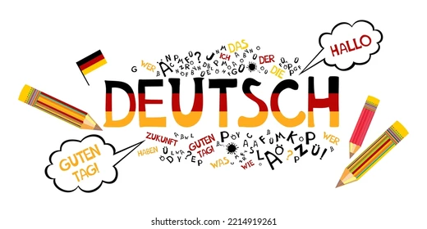

Predmet je namenjen **učenkam in učencem 7., 8. in 9. razreda.**

Pouk obsega **2 uri tedensko oz. 70 ur letno.**

**Namen in cilji predmeta:**

* spodbujati **večjezičnost in večkulturnost**
* razvijati **sporazumevalne zmožnosti** in dvigati jezikovno zavest
* vsem učencem ponuditi **možnost** učenja tujega jezika (socialno pravičnejša družba)
* poudarek je na sporazumevalnih in učnih strategijah ter medjezikovni in medkulturni ozaveščenosti
* učenci razvijajo zmožnost slušnega in bralnega razumevanja ter sporazumevanja
* v ospredju je **komunikacijski** **pristop** in osredinjenost na učenca
* **spodbujamo** uporabo informacijske in komunikacijske tehnologije (i-tabla, projektor, internet,…)
* **sodobni** pristopi pri poučevanju
* **avtentični videoposnetki in besedila**
* uporabljamo tiskan in interaktivni spletni **učbenik** ter **delovni** **zvezek,** ki je prilagojen mladostnikom (Maximal)

**Zakaj nemščina?**

* nemški jezik je najbolj razširjen materni jezik v Evropski uniji,
* po številu govorcev sodi nemški jezik tudi med največje svetovne jezike,
* Slovenija ima dobre poslovne odnose z nemško govorečimi državami,
* znanje nemščine vam bo olajšalo osebne in kasneje morda tudi poslovne stike z nemško govorečimi in odprlo marsikatera vrata,
* z dobrim znanjem nemškega jezika imate boljše možnosti za

počitnikovanje, bivanje, šolo (študij) ali delo v tujini.

Pri obveznem izbirnem predmetu Nemščina bodo učenci pridobili osnovno sposobnost komuniciranja v nemščini, izboljšali bodo svoje socialne veščine ter pridobili vpogled v nemške dežele, kulturo in družbo. Osredotočili se bodo na osnove nemškega jezika in hkrati razvijali vse štiri jezikovne spretnosti: bralno, slušno, govorno in pisno. Pouk bo zasnovan tako, da bodo obravnavane teme iz vsakdanjega življenja predstavljene na preprost in igriv način. Učenci se bodo naučili osnovnih fraz za pozdravljanje, opisovanje sebe, svoje družine in domačega okolja ter spoznali bodo živali, govorili o šoli, televiziji ter raziskovali dežele, kjer se govori nemški jezik. Pouk bo raznolik, vključeval bo igro vlog, pesmi, igre in druge interaktivne metode. Učenci bodo pridobili ustrezno predznanje, ki jim bo omogočilo uspešno nadaljevanje učenja nemščine kot drugega tujega jezika v srednji šoli.



Sabina Lenart, prof. nem. j. in knjiž.